Cahier des charges

Projet Final Kercode 2023/2024

|  |  |
| --- | --- |
| Nom du projet : | Ride Connect |
| Nom de l’auteur : | Simon MALRY |
| Email : | Sim.malry@gmail.com |

Sommaire

**1 Présentation générale du Projet**

*1.1 Contexte*

*1.2 Objectifs*

*1.3 Cibles du site*

**2 Aspects fonctionnels**

*2.1 Description fonctionnelle*

*2.2 Arborescence du site / navigation*

*2.3 Wireframe*

*2.4 Restriction d’accès*

**3 Ressources**

**4 Ergonomie et graphisme**

*4.1 Design et charte graphique*

*4.2 Ergonomie*

**5 Contraintes techniques**

**6 Planning et suivi du projet**

1 Présentation générale du projet

1.1 Contexte

Ride Connect a été créée en 2024 par Simon Malry à la suite de sa formation de développeur Web full stack.

Le site Web Ride Connect est le premier service proposé par l’entreprise.

1.2 Objectifs du site

Le site Ride Connect a pour objectif de mettre en relation des motards souhaitant organiser des balades moto entre particuliers. Les utilisateurs souhaitant participer à une balade peuvent s’y inscrire et échanger avec l’organisateur.

Ce site est “nature????”

1.3 Cibles du site

Le public ciblé n’a pas de tranche d’âge définie. Il n’y a pas de conditions pour s’y inscrire.

Le site s’adapte à tout support.

2 Aspects fonctionnels

2.1 Description fonctionnelle

* Page d’accueil : bouton de connexion/inscription, texte et image d’accueil, affichage des dernières balades proposées
* Formulaire d’inscription
* Authentification de l’utilisateur pour organiser ou s’inscrire à une balade
* Alerte par mail lorsque qu’une balade est proposée près de chez soi
* Présentation de la législation en vigueur concernant les balades à partir d’un certain nombre de personnes et rappel des signaux de communication à utiliser entre motards
* Mention indiquant que Ride Connect se décharge de toute responsabilité en cas de non-respect du code de la route et/ou de la législation.
* Page présentant les trajets les plus connus et adaptés aux balades motos (itinéraires et courte présentation textuelle)
* Page organisation de balade par formulaire :
  + Date/heure
  + Lieu de Rendez-Vous
  + Communes de départ et d’arrivée
  + Construction de l’itinéraire sur une map (facultatif)
  + Nombre de participants max souhaité
  + Texte descriptif avec les détails que souhaite apporter l’organisateur
  + Case à cocher donnant l’accord aux participants de le contacter
  + Possibilité d’apporter des modifications ou de suppression de la balade (avec alerte pour les participants)
* Section d’inscription à une balade :
  + Recherche par région, département, commune ou par géolocalisation
  + Possibilité de contacter l’organisateur si celui-ci a donné son accord
* Notation de l’organisateur après une balade
* Signalement de membre pour comportement abusif lors d’une balade (avec appui photo ou vidéo) ou de message à contenu inapproprié

2.2 Arborescence du site / navigation

---> Accès par menu déroulant

---> Accès par lien direct

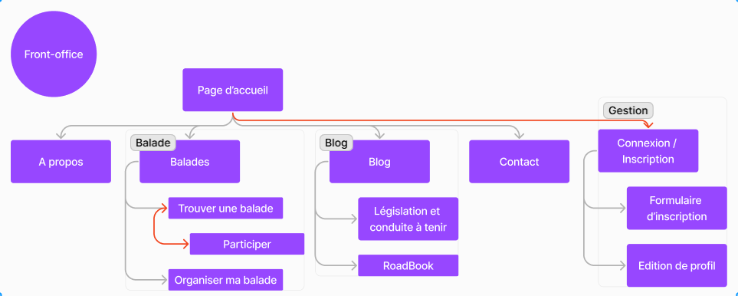

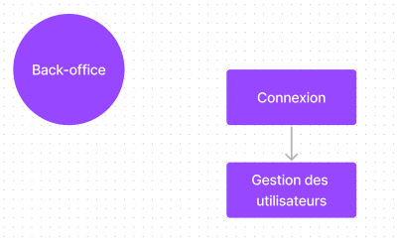

2.3 Wireframe

2.4 Restrictions d’accès

|  |  |  |  |
| --- | --- | --- | --- |
| **Pages** | **Tout public** | **Utilisateur inscrit** | **Administrateur** |
| Accueil | ✅ | ✅ | ✅ |
| A propos | ✅ | ✅ | ✅ |
| Trouver une balade | ✅ | ✅ | ✅ |
| Participer | ❌ | ✅ | ✅ |
| Organiser ma balade | ❌ | ✅ | ✅ |
| Législation | ✅ | ✅ | ✅ |
| RoadBook | ✅ | ✅ | ✅ |
| Contact | ✅ | ✅ | ✅ |
| Formulaire d’inscription | ✅ | ❌ | ✅ |
| Edition de profil | ❌ | ✅ | ✅ |
| Back office | ❌ | ❌ | ✅ |

3 Ressources

4 Ergonomie et graphisme

4.1 Design et charte graphique

Ride Connect est un site fluide, tout en ayant un look moderne.

Couleurs principales du site : #009BDB / #CACACA / #202022 / #878787



Polices utilisées : Anton sans serif / Work sans

4.2 Ergonomie

Le point essentiel du site : trouver rapidement et simplement une balade. La recherche doit aller à l’essentiel.

5 Contraintes techniques

* Frontend :
  + Langages : HTML, CSS, JavaScript
  + Outils : Sass
* Backend :
  + Langages : PHP
  + Base de données

6 Planning et suivi du projet